HG-RTK-R1  便携式高精度接收机  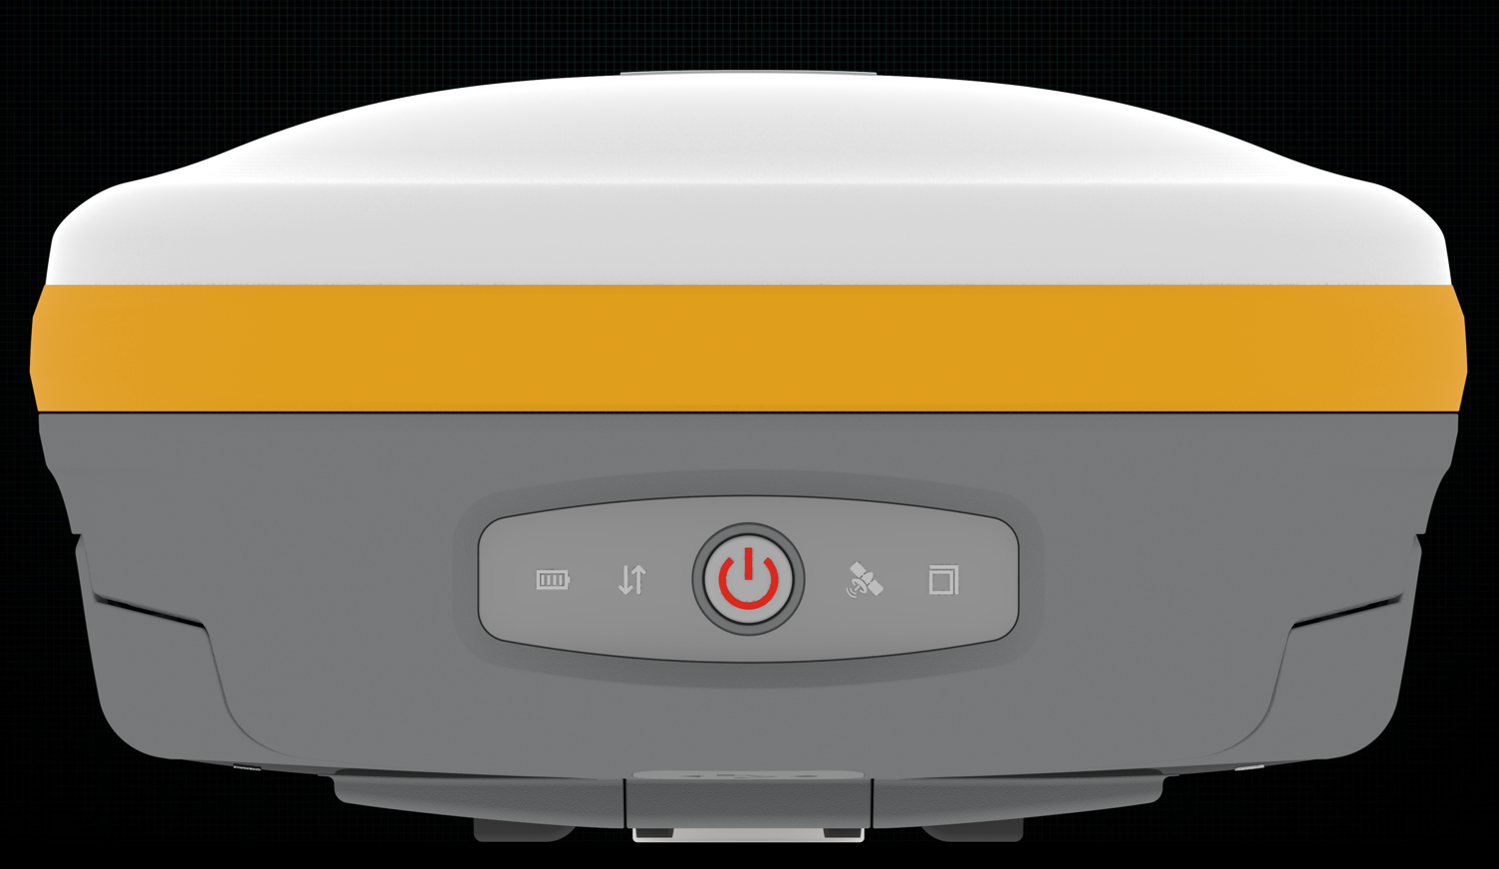 |  | HG-RTK-R1是海积信息最新推出的一款便携式高精度接收机，该接收机采用全系统多频点的GNSS板卡，支持BDS、GPS、GLONASS、GALILEO、QZSS系统，可接收GPS L1/L2/L5、GLONASS G1/G2/G3、BDS B1/B2/B3、GAL E1/E2/E5a/E5b，以及QZSS L1/L2/L5信号，具备串口、4G、蓝牙等多种通讯接口，多个不同数据流的高速输出，内置大容量存储，能够广泛应用于精密定位、测量测绘等领域，兼备高可靠性和高精度特点，深受用户喜爱。
功能特色  - 448通道  - 多星多频高精度  - 卓越的观测数据质量  - USB/232接口  - 4G全网通 | 多星多频高精度  HG-RTK-R1采用全系统多频GNSS板卡，该板卡支持BDS、GPS、GLONASS、GALILEO多星多频，接收GPS L1/L2/L5，GLONASS L1/L2，BDS B1/B2/B3，GAL E1/E5A/E5B信号 ，且内置了高精度板卡、4G通信、蓝牙、串口通信合为一体，极大方便了设备使用与维护，能够广泛应用于精密定位、测量测绘等领域，兼备高可靠性和高精度特点，深受用户喜爱。  卓越的性能  HG-RTK-R1数据真实可靠，专为在线监测、连续运行设计，平均无故障运行10000小时以上；LINUX操作系统，多用户访问，设备在输出原始数据同时备份循环存储，保证数据安全；系统自动化程度高，操作简单快捷。  丰富的接口  HG-RTK-R1提供丰富的设备接口，包括串口、USB、4G、蓝牙等接口，可以支持大数据量、多个不同数据流的高速输出，支持大容量存储。

性能指标
通道 | 448通道
信号 | BDS：B1I、B2I、B3I、B1C、B2a  GPS：L1C/A, L1C, L1PY, L2C, L2P, L5 | 信号捕获  时间 | 冷启动时间：<35s  热启动时间：≤20s
信号 | GLONASS：L1CA, L2CA, L2P, L3  Galileo：E1, E5a, E5b, E6  QZSS：L1、L2、L5 | 信号捕获  时间 | 重捕获时间：≤2s
伪距精度  (RMS) | GPS：L1C/A, L1C, L1PY, L2C, L2P, L5<10cm  GLONASS：L1CA, L2CA, L2P, L3<10cm | 载波相位  精度(RMS) | GPS：L1C/A, L1C, L1PY, L2C, L2P, L5<1mm  GLONASS：L1CA, L2CA, L2P, L3<1mm
伪距精度  (RMS) | BDS：B1I、B2I、B3I、B1C、B2a <10cm  GALILEO：E1, E5a, E5b, E6<10cm | 载波相位  精度(RMS) | BDS：B1I、B2I、B3I、B1C、B2a <1mm  GALILEO：E1, E5a, E5b, E6<1mm
单点定位精度  (RMS) | 水平≤1.5m | 授时精度 | 20ns RMS
单点定位精度  (RMS) | 高程≤3m | 测速精度 | 0.03m/s RMS
单点定位精度  (RMS) |  | 初始化时间 | < 7s （典型值）
单点定位精度  (RMS) |  | 初始化置信度 | > 99.9%
RTK测量精度  （RMS） | 水平：±(8 +1×10⁻⁶×D)mm | 静态测量精度  （RMS） | 水平：±(2.5 +1×10⁻⁶×D)mm
RTK测量精度  （RMS） | 垂直：±(15 + 1×10⁻⁶×D)mm | 静态测量精度  （RMS） | 垂直：±(5 + 1×10⁻⁶×D)mm
功能接口 |  | 数据协议
数据更新率 | 1HZ 5Hz（MAX：20Hz） | 导航数据 | NMEA-0183，ASCII
串口波特率 | 9600bps—256000bps | 差分数据 | RTCM2.1/2.3/3.0/3.X，CMR
接口 | 1*RS232(DB9)，1*USB | 网络协议 | Ntrip、TCP/ IP
电气参数
供电电压 | +9V~+36V DC | 尺寸 | Φ156m×H76mm
电池 | 6800mAh | 重量 | 1.2kg
工作温度 | -30°C — +75°C | 防尘/防水 | IP67
储存温度 | -40°C — +80°C | 工作湿度 | 95%无凝露

